江苏海事职业技术学院
运用《智慧体育管理平台》选择俱乐部项目
参加体育必修课学习的操作说明

PC端选择体育俱乐部项目

PC端访问系统方式

PC端方式一：通过学校门户访问
- 打开浏览器，推荐使用360极速浏览器，浏览器的地址栏输入学校门户地址：i.jmi.edu.cn，回车，进入门户的登录界面。
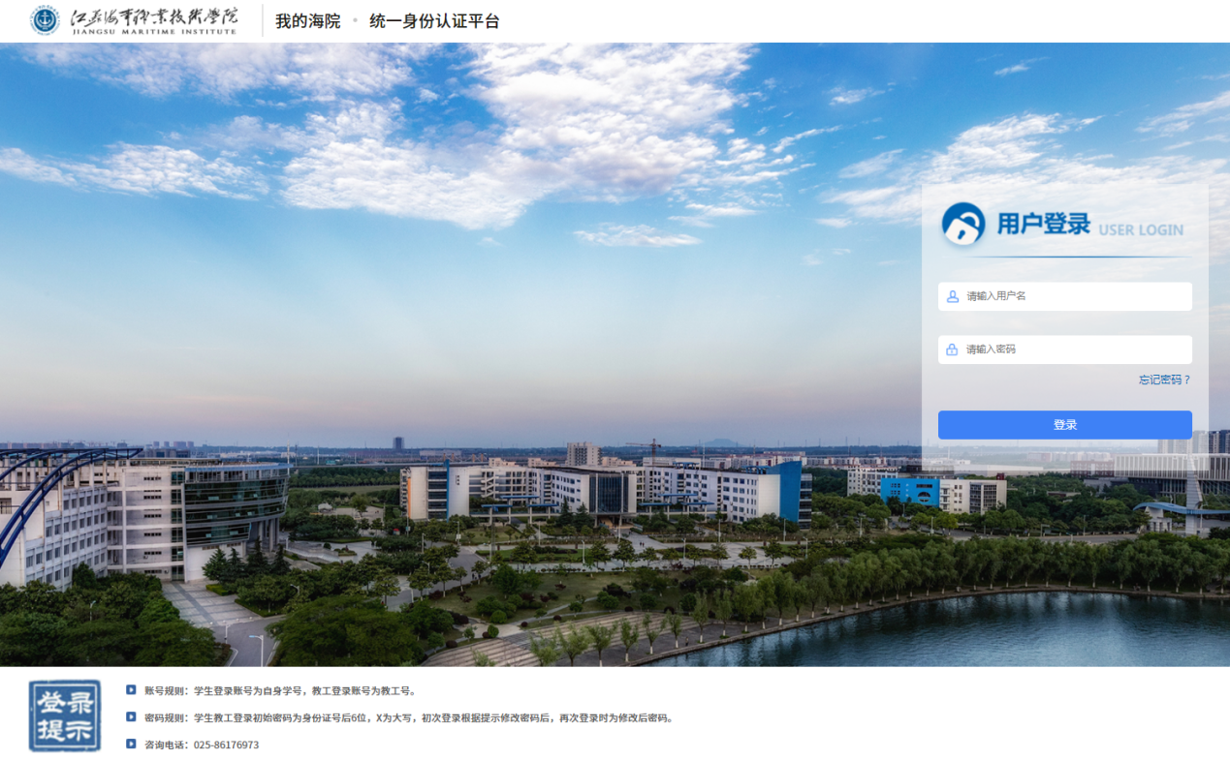
- 输入账号和密码，该账号密码是集成了单点登录的账密，教师的登录账号为教师工号，学生登录账号为学号，初始密码默认为身份证号后六位。输入账号密码后，点击“登录”按钮，成功登录到门户网站，界面如下：

- 跳转到门户首页后，点击上方导航栏的【应用中心】，检索条件输入“智慧体育管理平台”，点击“搜索”，即可找到智慧体育管理平台的访问入口，如下图所示：
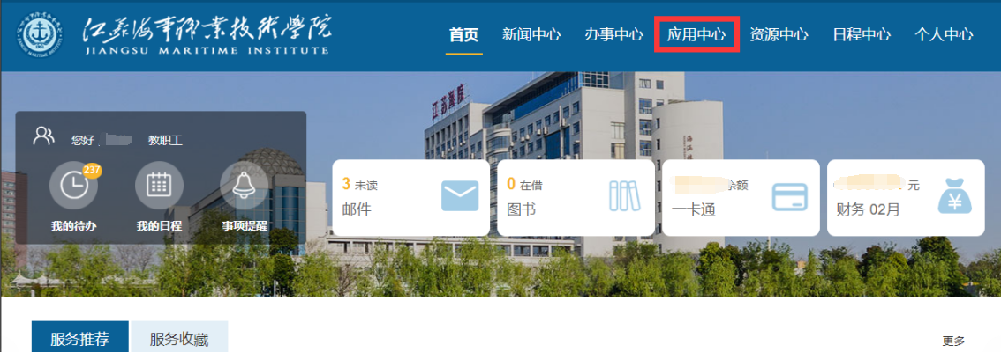
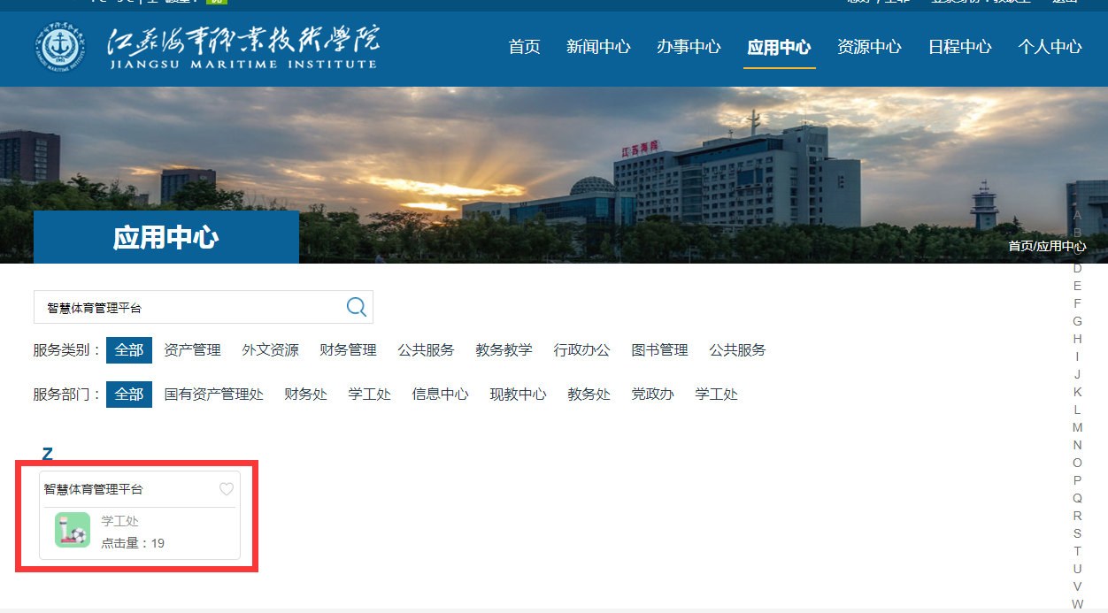点击该链接即可进入智慧体育管理平台系统，已经集成学校的统一身份认证，无需再登录。
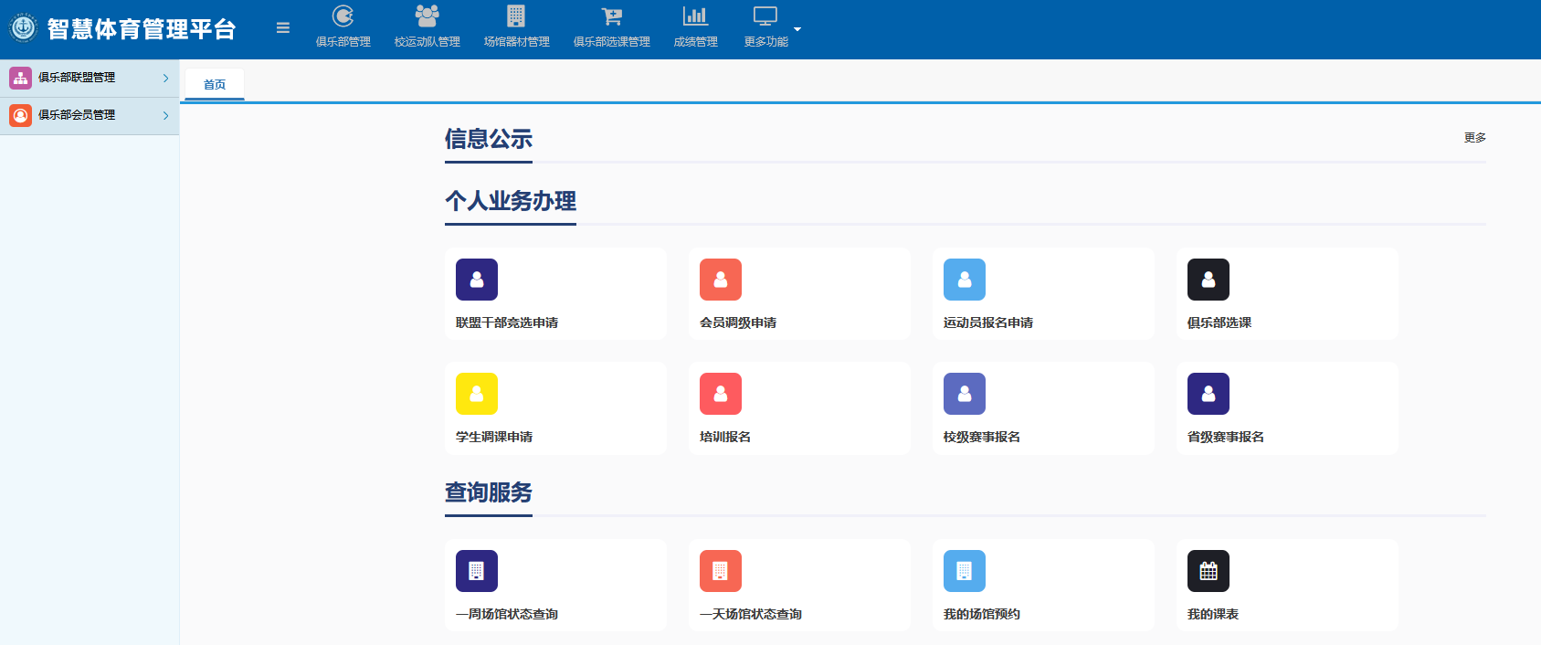

PC端方式二：直接通过智慧体育管理平台地址访问
- 打开浏览器，推荐使用360极速浏览器，，在浏览器的地址栏输入智慧体育管理平台访问地址：http://218.94.132.147:5050/rod_sportsclub_web/index，回车，进入系统的登录界面。
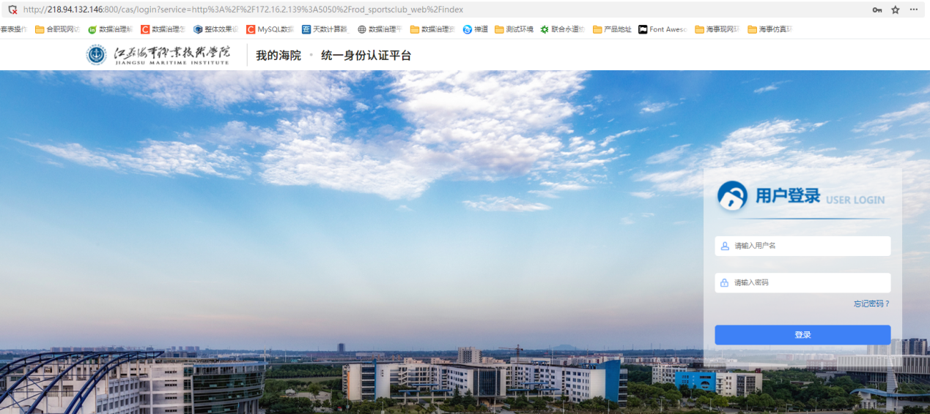
- 和门户登录一样，输入账号密码（登录门户的账密），点击登录即可进入体育平台系统。

PC端选择体育俱乐部

因疾病或残疾申请健身塑形俱乐部康复小组
点击系统菜单，俱乐部选课管理—俱乐部选课—康复俱乐部申请，进入康复俱乐部申请页面。
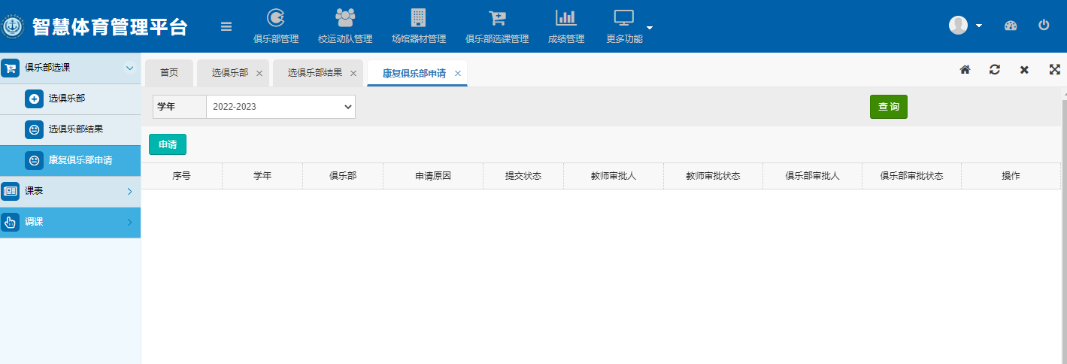
备注：普通俱乐部与康复俱乐部，学年内不能重复申请。已经报名普通俱乐部时，无法申请康复俱乐部，反之亦然。

点【申请】按钮，进入申请页面，填写相关数据。
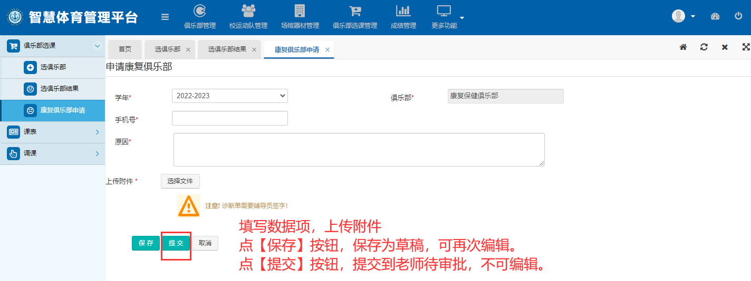
点【保存】按钮，返回列表。可点击操作列图标进行编辑、删除、查看操作。
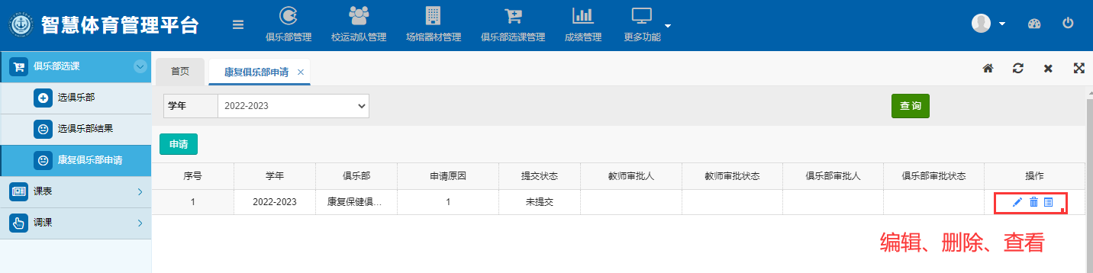
申请页面或者编辑页面，点【提交】按钮，返回列表，只能查看。
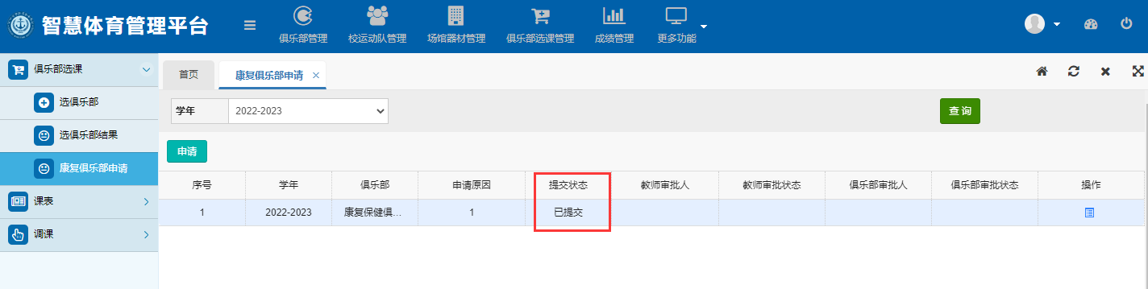

申请普通俱乐部（健身塑形俱乐部康复小组除外）
学生点击系统菜单，俱乐部选课管理—俱乐部选课—选俱乐部，进入俱乐部报名页面。
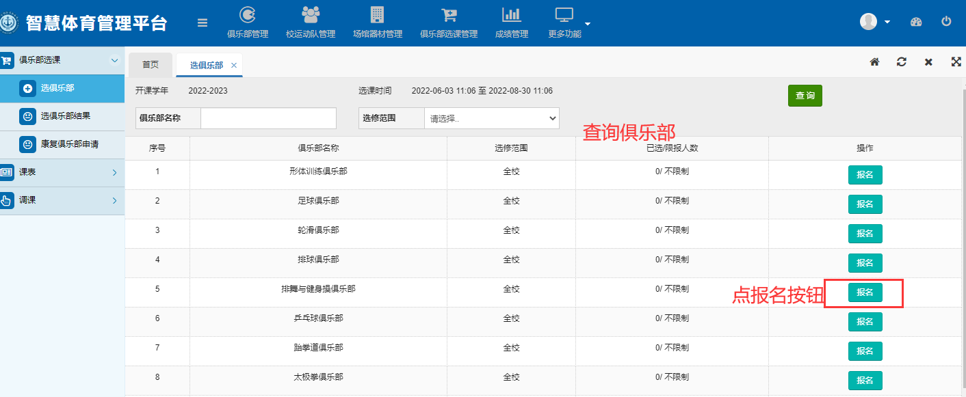
选择需要报名的俱乐部，点击【报名】按钮，完成报名。
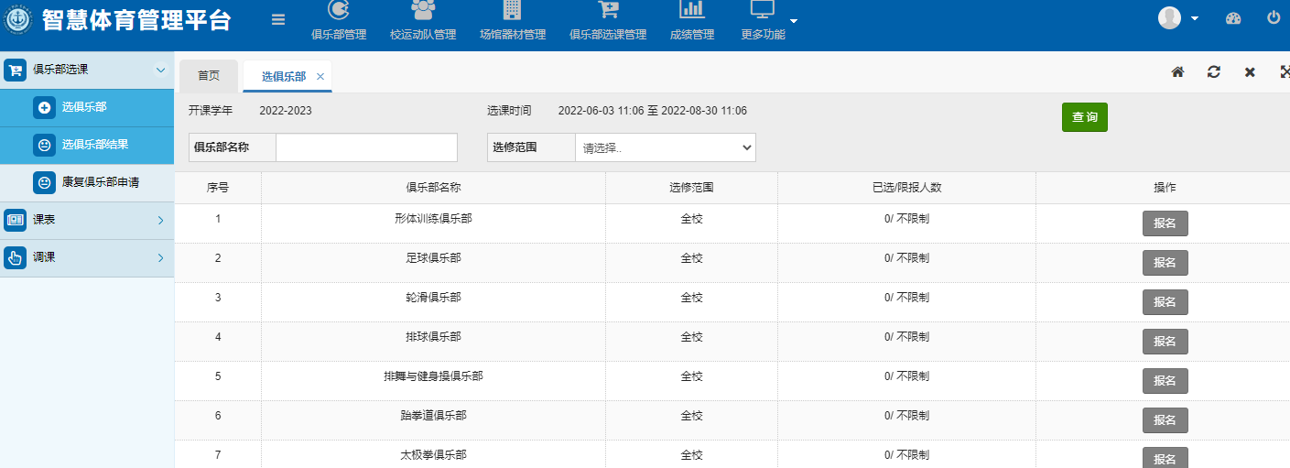
备注：
1.学年内只能报名一个俱乐部，在学年选择俱乐部时间范围内，【报名】按钮为绿色，可进行报名操作。
2.当选择俱乐部范围为全校时，所有学生可选；当选择俱乐部范围为特定班级时，只有限定班级的学生可以报名。
3. 当出现“超出选择俱乐部时间范围/俱乐部达到限报人数/学生已经选择俱乐部/申请了康复俱乐部”等情况时，【报名】按钮为灰色，学生将无法报名。

PC端查看选择结果/退选
点击系统菜单，俱乐部选课管理—俱乐部选课—选俱乐部结果，进入查看俱乐部报名结果页面。
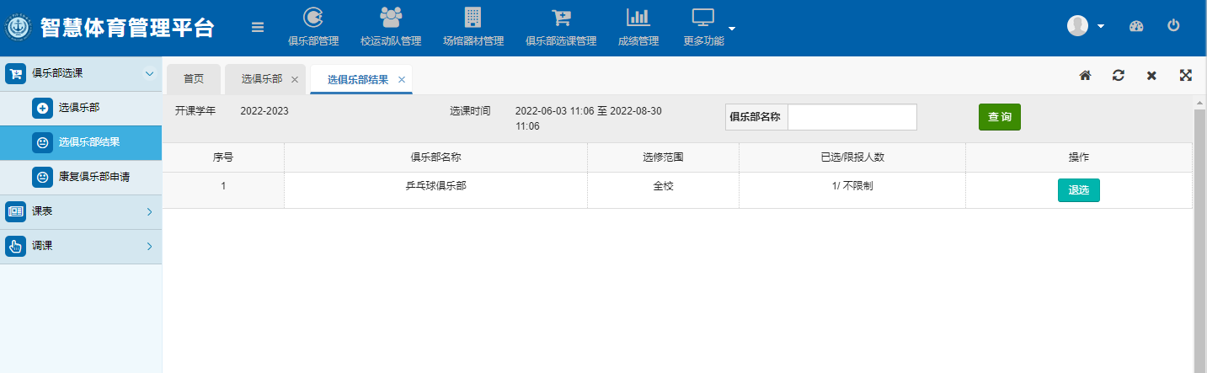
在学年选择俱乐部时间范围内，点击已报名俱乐部操作列【退选】按钮，可将已报名的俱乐部退选，然后按照步骤1.2重新选择俱乐部。
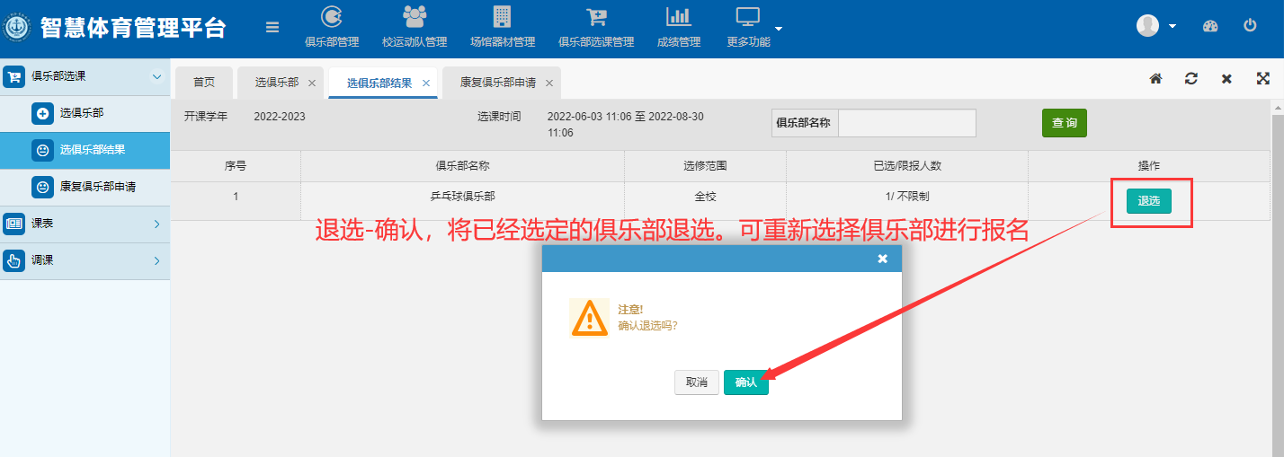

移动端选择体育俱乐部项目

移动端访问系统方式
移动端打开浏览器，输入智慧体育平台网址：
http://218.94.132.147:5050/rod_sportsclub_web/index，进入登录页面输入账号（学号）密码（默认密码：身份证后6位）登录成功后，可操作移动端相关功能。
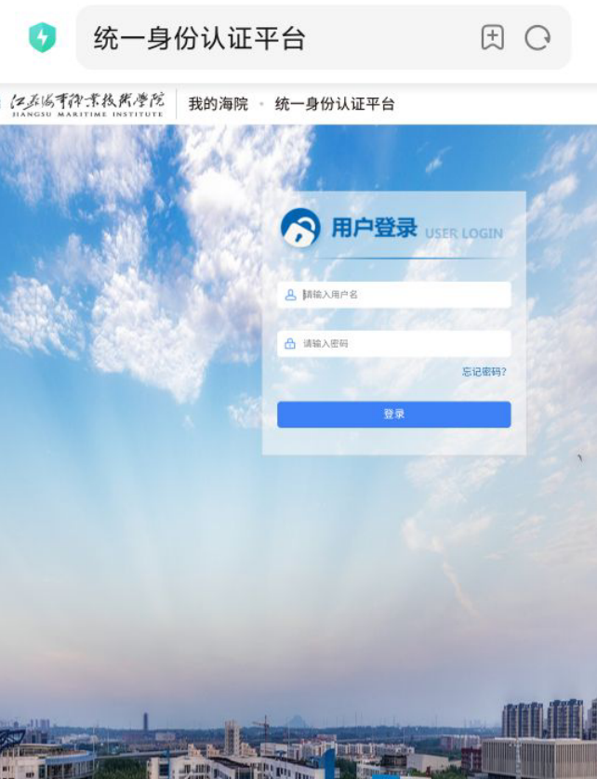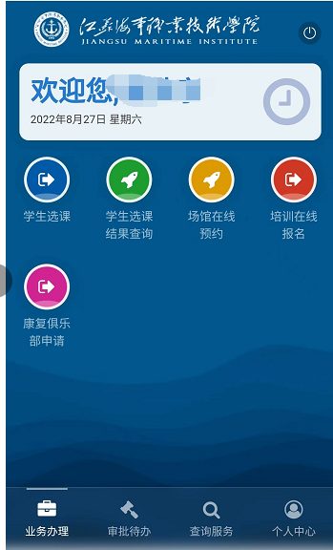

移动端选择体育俱乐部

因疾病或残疾申请健身塑形俱乐部康复小组
点业务办理页签【康复俱乐部申请】图标，进入康复俱乐部列表页面。点【申请】按钮，弹出申请页面。
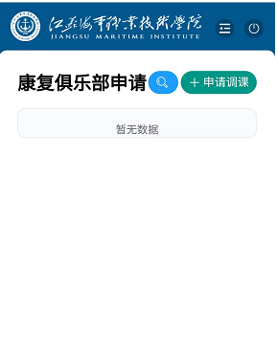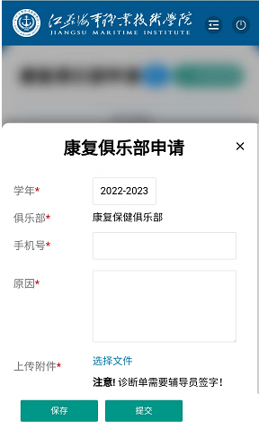

按要求填写数据后，点【保存】按钮，保存为草稿；点【提交】按钮，提交给老师审批。
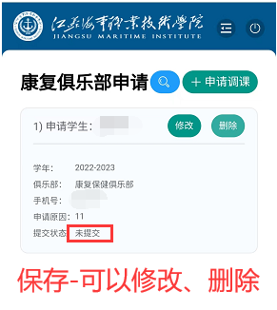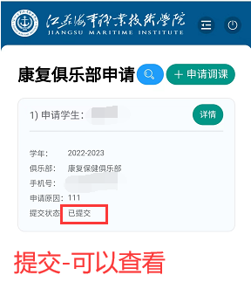

点业务办理页签【学生选课】图标，进入选课页面。点击俱乐部右侧【报名】图标，完成报名操作。

申请普通俱乐部（健身塑形俱乐部康复小组除外）
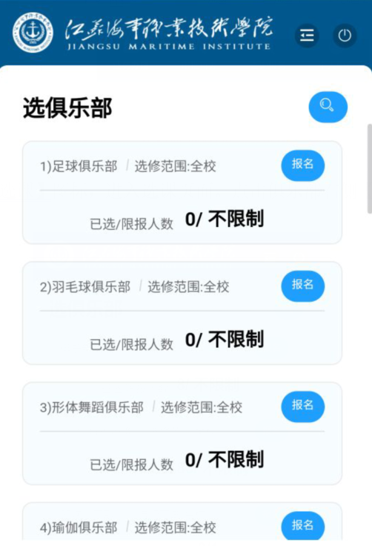
备注：
1.学年内只能报名一个俱乐部，在学年选择俱乐部时间范围内，【报名】按钮为绿色，可进行报名操作。
2.当选择俱乐部范围为全校时，所有学生可选；当选择俱乐部范围为特定班级时，只有限定班级学生可以报名。
3.当出现“超出选择俱乐部时间范围/俱乐部达到限报人数/学生已经选择俱乐部/申请了康复俱乐部”等情况时，【报名】按钮为灰色，学生将无法报名。

查看结果/退选
点业务办理页签【学生选课结果查询】图标，查看已选择俱乐部课程。
点右上角图标，可设置查询条件并进行查询。
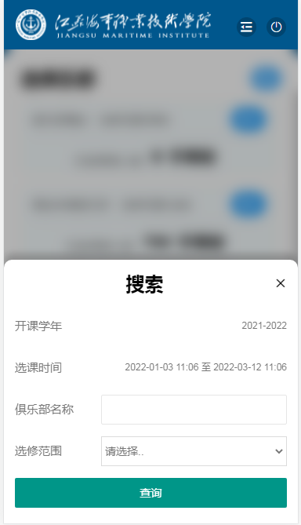
点击【退选】图标，可将已报名的俱乐部退选。退选后可再报名其他俱乐部。
